Вот уже подходит к концу наше пребывание в Ярославле. За чуть более, чем два месяца мы успели освоиться и даже привыкнуть к городу, к ребятам в академии, а с кем-то даже подружиться поближе. Кроме того, мы нашли в Ярославле друзей за пределами академии и общежития, общение с которыми, несомненно, продлится и после нашего недолгого путешествия.

Через какое-то время нас с девочками расселили по двое и стало на порядок проще и комфортнее.

Конечно, с самого начала было непривычно, потому что учебный процесс и расписание в Калининграде построены и составлены иначе, например, до сих пор для нас тяжело то, что пары по одному предмету ставят по две подряд, но мы приспособились, и, надеемся, это не помешает нам успешно сдать сессию. Особенным вниманием нами было отмечено такое мероприятие, как промежуточная аттестация, потому что в калининградском филиале такой системы оценки нет, она немного напоминает школу. Вообще, весь образовательный процесс для нас непривычен, хотя и не кажется нам каким-то сложным или особенным.

Еще хотелось бы обратить внимание на то, что мы до сих пор не можем привыкнуть, что у нас на курсе так мало человек, по сравнению с нашим калининградским коллективом.

В конце октября двое из нас, Карина Ананьева и Валя Харюкова, ездили домой, в Калининград за теплыми вещами, потому что ярославский климат преподнес нам свои сюрпризы: для нас, привыкших к другим погодным условиям, в Ярославле оказалось неожиданно холодно. Ко всему прочему, мы очень соскучились по родителям, но с другой стороны, мы воочию сравнили образ жизни здесь, в Ярославле, и дома.

За прошедшее время программы по обмену мы успели побывать в театре Волкова на спектакле «Две смешные истории о любви» в рамках фестиваля, посвященного творчеству А.П.Чехова, в музее-заповеднике, что на Богоявленской площади; мы бывали там ни раз пока позволяла погода, ведь там очень много экспозиций и красивая обширная территория для прогулок.

В оставшееся до сессии время, а, возможно и во время досрочной ее сдачи, нам хотелось бы успеть посетить цирк и планетарий, потому что, в силу того, что мы не ориентировались в городе и большую часть нашего времени занимает подготовка к занятиям, мы не успели там побывать.

Признаться честно, мы с нетерпением ждем, когда приедем домой, чтобы поделиться уже полученным опытом, и тем, что мы получим в оставшееся время.
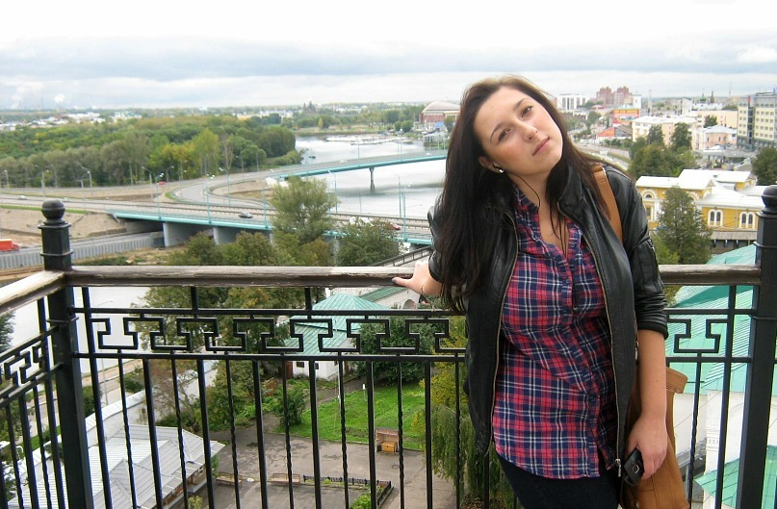
Звонница Ярославского музея-заповедника / Карина Ананьева

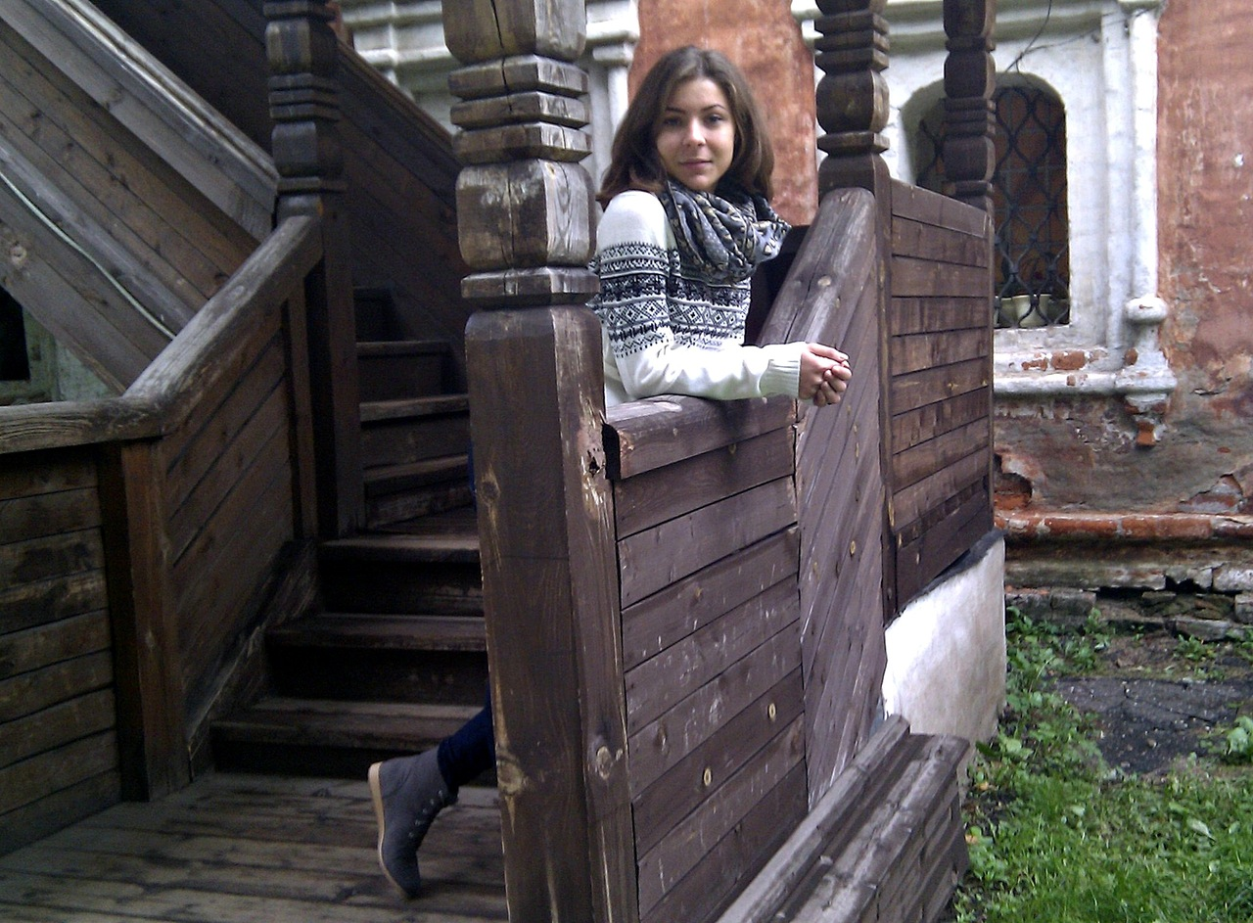
Ярославский музей-заповедник, вход на экспозицию «Сокровища Ярославля» / Валентина Харюкова

